Alternatives à la veillée de prière
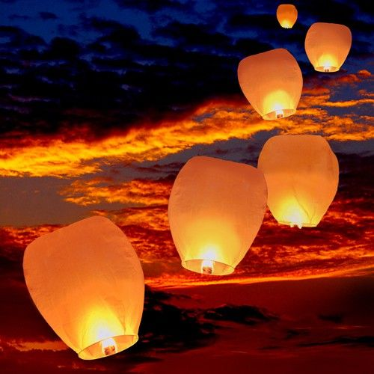
L’envol de lanternes :
Sur le parvis de l’église, tous se réunissent autour d’un grand feu de bois allumé pour l’occasion.
Après avoir chanté un chant et/ou lu un texte pour entrer en prière, de petits groupes (4-5 personnes) sont constitués. Chaque groupe reçoit une lanterne en papier sur laquelle les membres écrivent ensemble leurs vœux de paix ou, pour les enfants, dessinent ce que symbolise la paix.
Les lanternes sont ensuite allumées et lâchées.
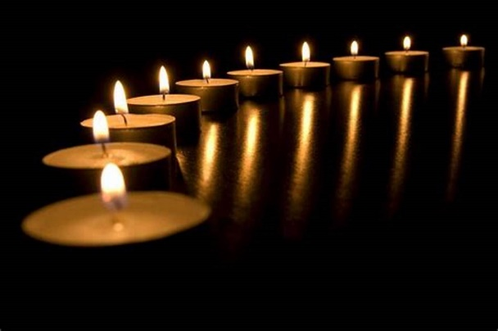
La marche à la lumière :
Par petits groupes, les participants sont envoyés pour effectuer un parcours (1-2 kilomètres) dans la nuit. Des bougies sont disposées comme repères à intervalles réguliers.
Les groupes, allants de bougie en bougie, méditent ensemble un texte et réfléchissent : comment être aujourd’hui témoin du Christ et de la paix ?
Le geste symbolique autour du sapin :
Une permanence est organisée dans l’église (ou un autre lieu central). La flamme y est déposée en évidence.
Près de la flamme, un petit panier contient des décorations en papier à aller accrocher au sapin.
Lorsque chacun vient chercher la flamme, il est invité à prendre une de ces décorations et à y inscrire comment il peut devenir lumière.

Pour les unités pastorales ou les groupes qui y ont accès, l’asbl Sycomore produisait le jeu « light ». Ce jeu est très en lien avec ce que symbolise la lumière pour la paix. On peut donc y jouer, avec des participants de tous âges !

